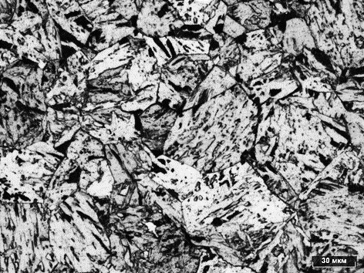 | 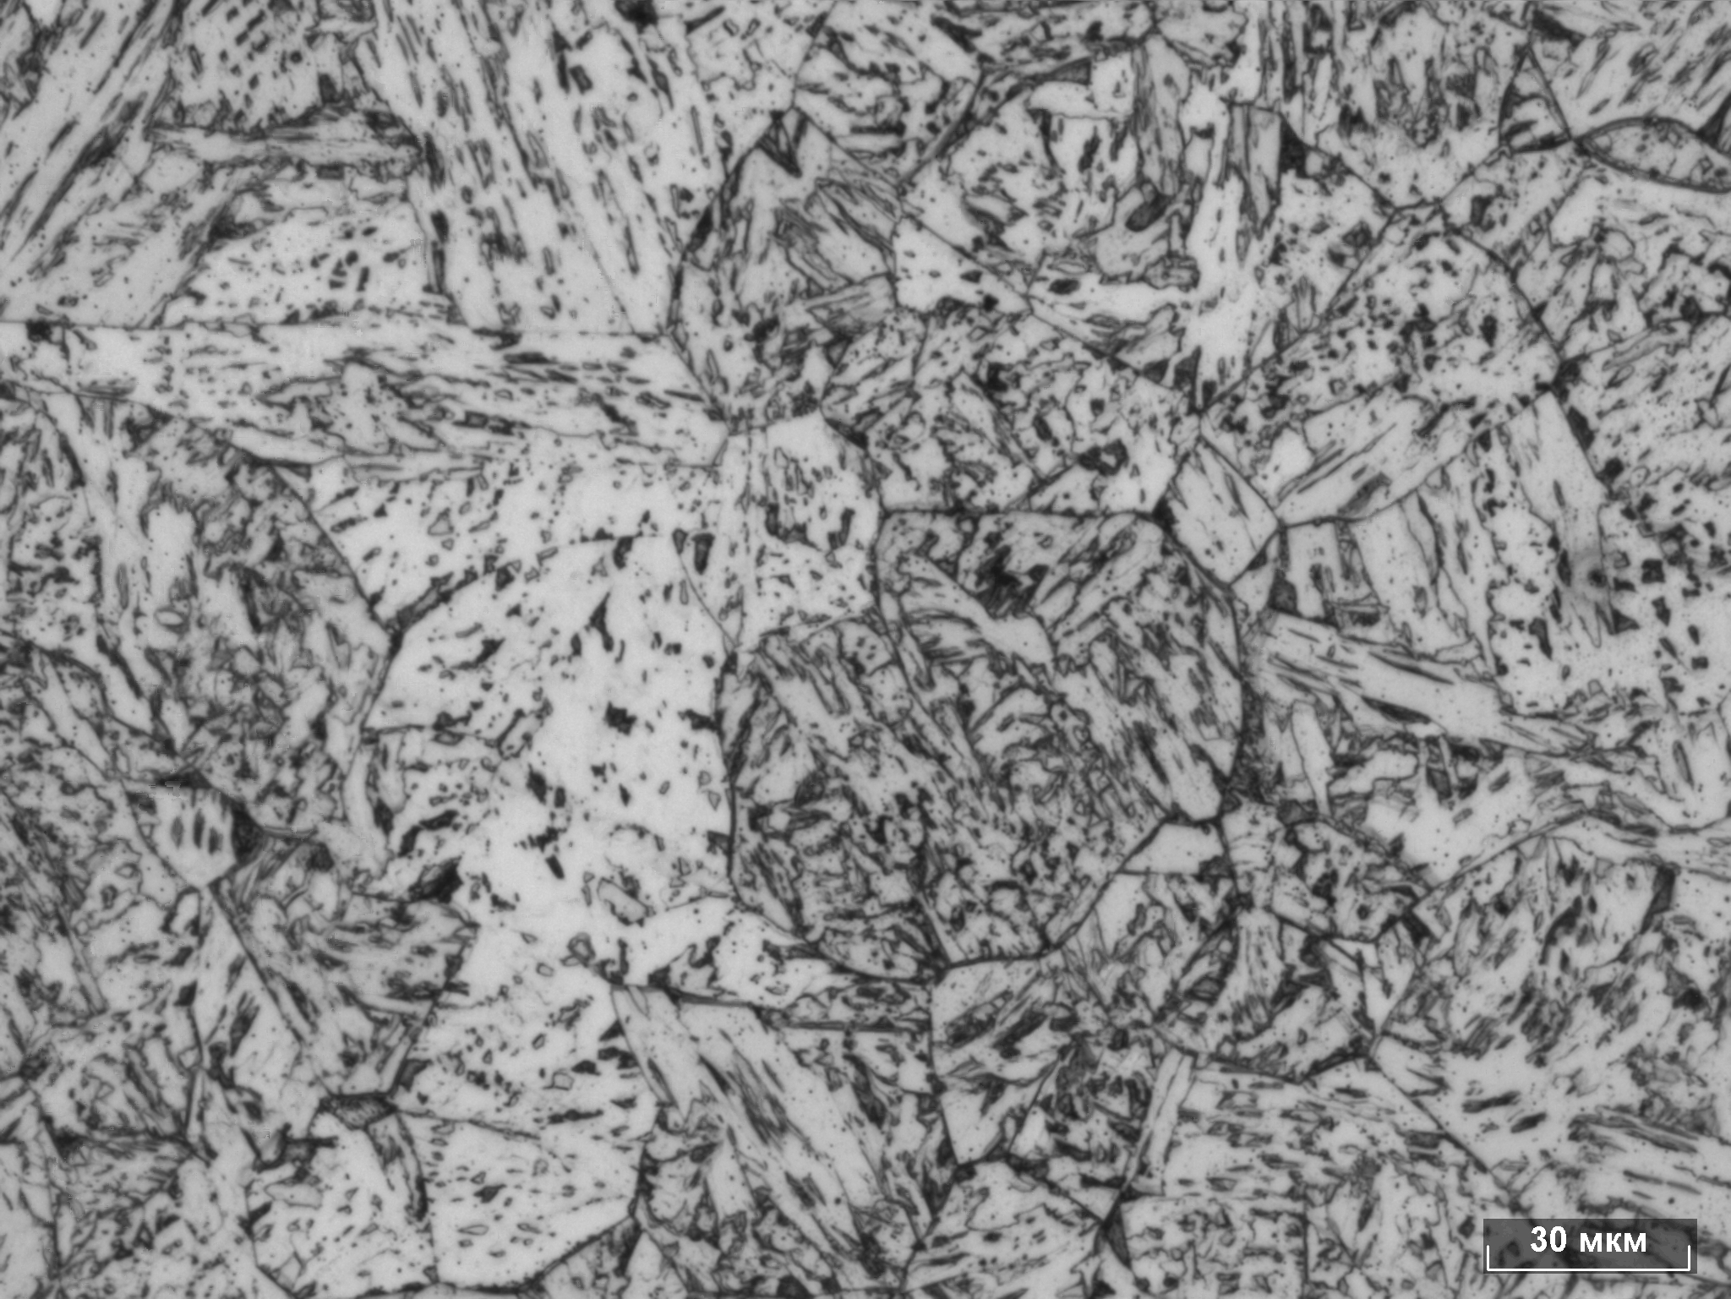
а | б
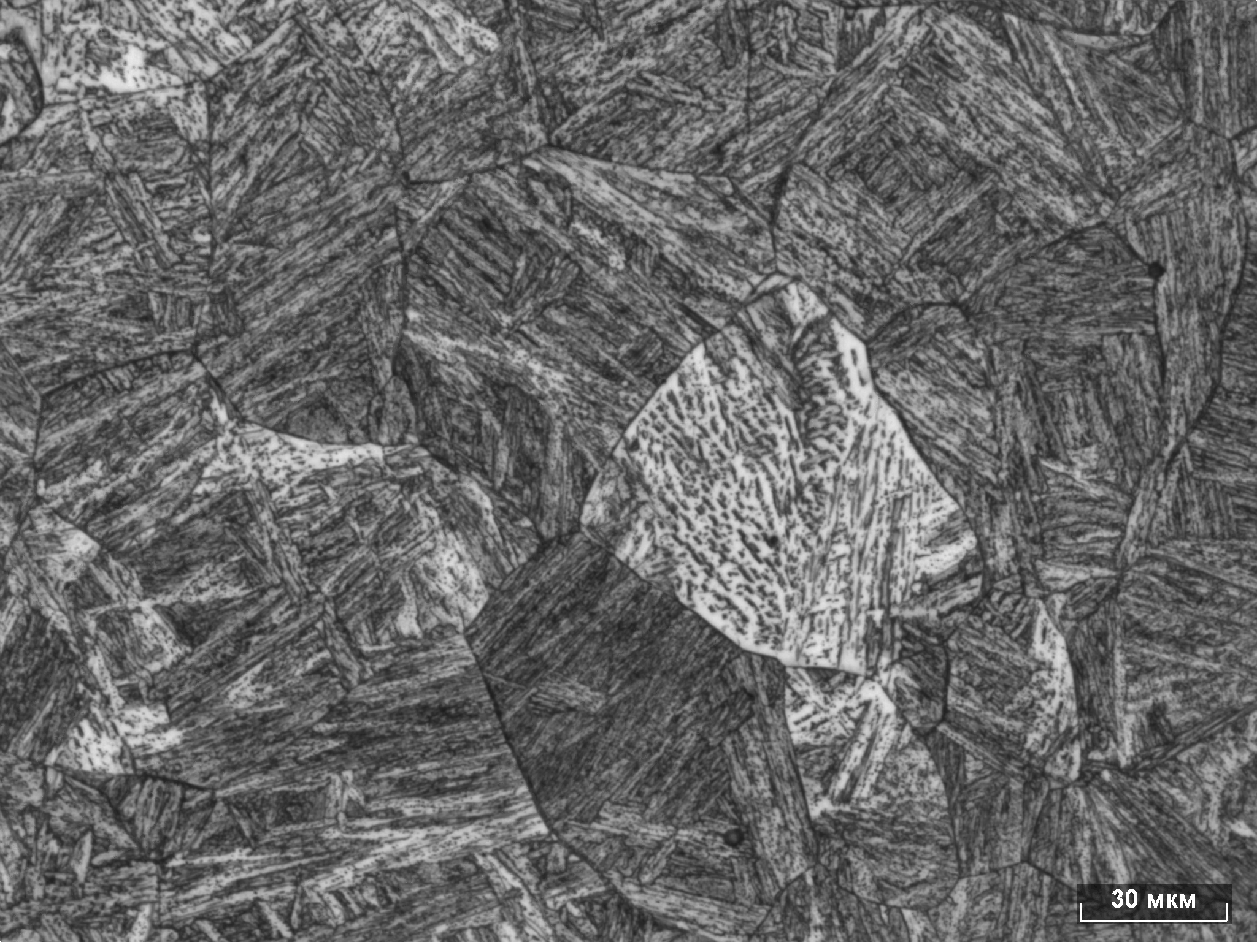 | 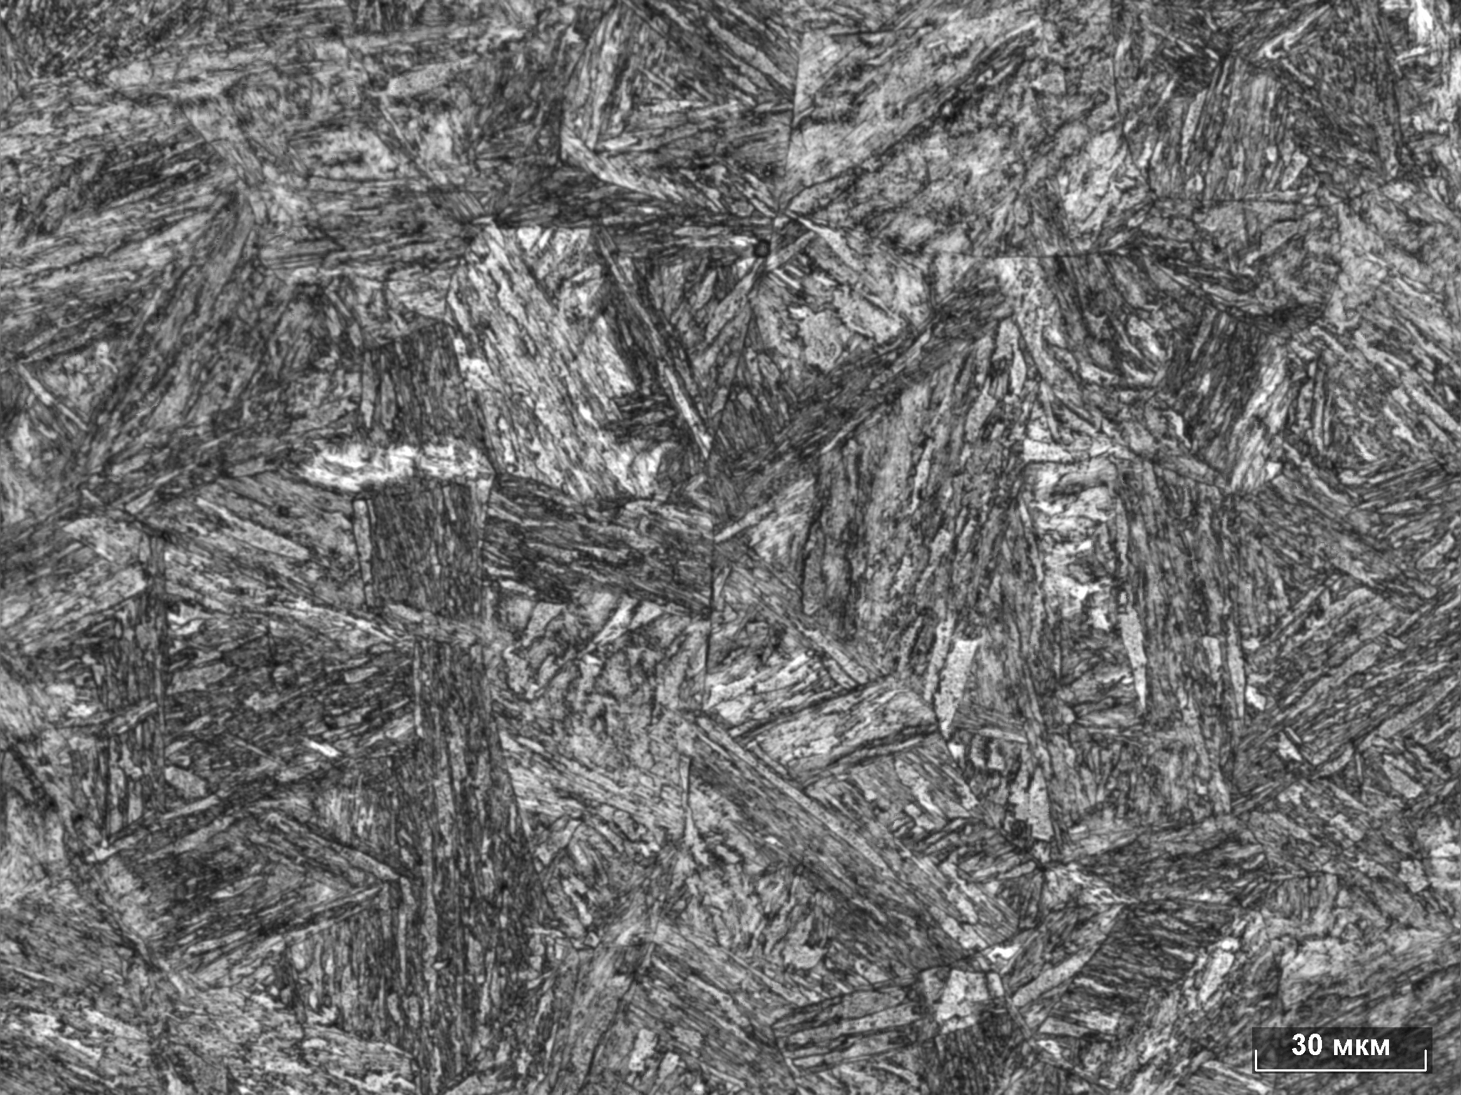
в | г

Рис. 1. Микроструктура исследуемой стали после охлаждения со скоростью:
0,05 (а), 0,5 (б), 8 (в) и 75 (г) °С/с, х 500

